Мониторинг индивидуальных учебных достижений обучающихся
В целях получения объективной информации о степени соответствия
образовательных результатов обучающихся требованиям, предъявляемым
федеральными государственными образовательными стандартами
начального общего и основного общего образования, необходимой для
определения эффективности управления качеством образования на
различных уровнях и обеспечения открытости системы образования для
общественности, потребителей и заказчиков образовательных услуг
с 22 сентября по 12 октября 2014 г. организовано проведение
мониторинга индивидуальных учебных достижений обучающихся 5, 6, 7-х
классов по учебным предметам при реализации ФГОС начального общего и
основного общего образования в муниципальных
общеобразовательных организациях Воронежской области в условиях
независимого оценивания в сентябре-октябре 2014 года в режиме on-line.
Учащиеся нашей школы приняли участие в этом тестировании. В том числе:
- обучающиеся 5-х классов по учебным предметам при реализации ФГОС
НОО: «Математика 4 класс», «Русский язык 4 класс», «Окружающий мир 4
класс», «Комплексная работа 4 класс»;
- обучающиеся 6-х классов по учебным предметам при реализации ФГОС
ООО: «Математика 5 класс», «Русский язык 5 класс», «Комплексная работа 5
класс»;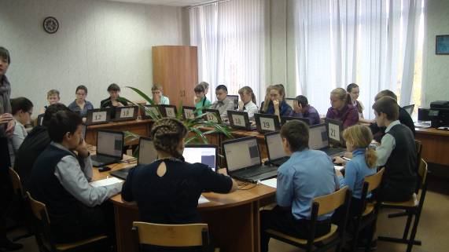
- обучающиеся 7-х классов по учебным предметам при реализации ФГОС
ООО: «Математика 6 класс», «Русский язык 6 класс», «Комплексная работа 6
класс».
